Безопасность на железной дороге

РОДИТЕЛЯМ НА ЗАМЕТКУ
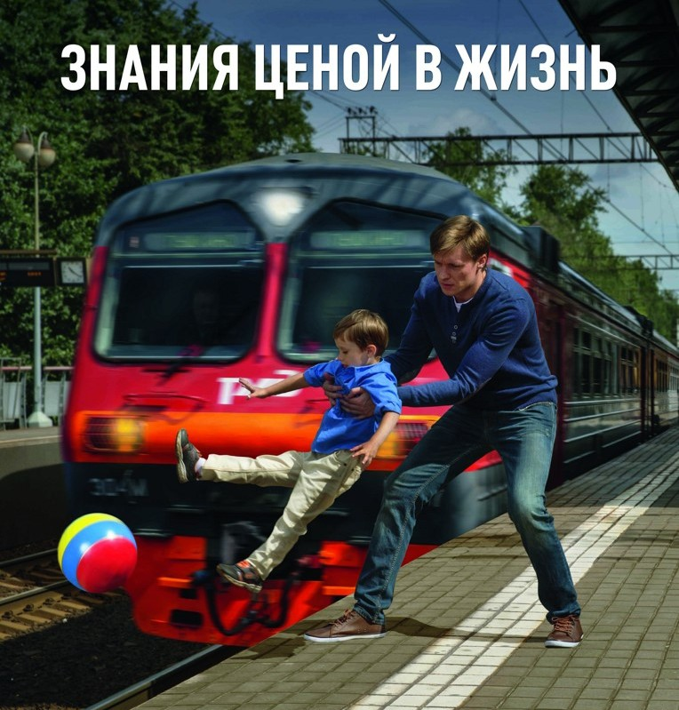
Травматизм на железной дороге!
Под колесами железнодорожного транспорта ежегодно получают тяжелые травмы десятки детей и подростков. Немало случаев травматизма со смертельным исходом.
Основной трагедий становится беспечное, безответственное отношение взрослых к детям. При отсутствии контроля со стороны родителей и недостаточной разъяснительной работы дети забираются на крыши вагонов, беспечно бродят по железнодорожным путям, катаются на подножках вагонов и просто ищут развлечения на железной дороге.
Железная дорога для всех, а для детей особенно - зона повышенной опасности. Но, как, ни странно, именно она привлекает подростков для игр, прогулок и забав. Однако печальная статистика должна насторожить как несовершеннолетних, так и взрослых, напомнить им, что только от внимательности и соблюдения, строгих правил поведения зависит здоровье, а порой и жизнь.
Известны детские шалости с залезанием на вагон, чтобы прокатиться или сделать сэлфи. Представьте себе, чем они заканчиваются. Ведь напряжение в проводах контактной сети чрезвычайно высокое до 27500 вольт.
Нередко железная дорога становится «пешеходной», часто люди идут вдоль железнодорожных путей, желая видимо, сократить время. Казалось бы, позади и впереди тебя - просматриваемая территория, но опасность все-таки есть.
Если вы переходите железнодорожные пути и видите приближающийся поезд, вы не сможете точно определить, по какому пути он проследует. В надежде маневра можно оказаться прямо под колесами. Движущийся поезд остановить непросто. Его тормозной путь в зависимости от веса, профиля пути в среднем составляет около тысячи метров. Кроме того, надо учитывать, что поезд, идущий со скоростью 100-120 км/час, за одну секунду преодолевает 30 метров. А пешеходу, для того чтобы перейти через железнодорожный путь, требуется не менее пяти-шести секунд. Тем более что молодые люди любят слушать музыку и при пересечении путей не снимают наушников плейера. Они даже не слышат гудка поезда, а зрительное внимание сосредоточено на том, как удобнее перейти рельсы.
Лишь на первый взгляд безопасны неподвижные вагоны. Подходить к ним ближе чем на пять метров, подлезать под вагоны нельзя: каждый вагон на станции находится в работе, поэтому он может начать движение в любую секунду. И если какой-нибудь выступ или рычаг вагона зацепится за одежду зазевавшегося человека, то несчастного обязательно затянет под колеса.
Известно, что опасно попасть между двумя движущимися составами, почему?
- Сила воздушного потока, создаваемого двумя встречными составами, составляет 16 тонн, при такой нагрузке человека запросто может затянуть под поезд.
Какие основные правила безопасности нужно соблюдать для исключения травматизма?
Самое главное - переходить и переезжать железнодорожные пути нужно только в специально отведенных для этого местах. Для безопасного пересечения существуют специально оборудованные пешеходные переходы, тоннели, мосты, железнодорожные переезды, путепроводы.
Если Вам приходится пересекать неохраняемый переезд, внимательно следите за сигналами, подаваемыми техническими средствами, убедитесь, что не видите приближающегося поезда.
Категорически запрещается проходить по железнодорожному переезду при запрещающем сигнале светофора переездной сигнализации независимо от положения и наличия шлагбаума.
Приближаясь к железной дороге - снимите наушники - в них можно не услышать сигналов поезда!
Никогда не переходите железнодорожные пути в местах стрелочных переводов. Поскользнувшись, можно застрять в тисках стрелки, которая перемещается непосредственно перед идущим поездом.
Опасайтесь края платформы, не стойте на линии, обозначающей опасность! Оступившись, вы можете упасть на рельсы, под приближающийся поезд.
Нет ничего важнее человеческой жизни, а детские жизни - это самое ценное. Анализ показывает, что большинство несчастных случаев приходится на время школьных каникул.
В преддверии летних каникул и в целях профилактики и предупреждения происшествий на железной дороге с участием несовершеннолетних, обращаясь к родителям просим провести с детьми профилактические беседы и напомнить им о самых основных правилах поведения на железной дороге.

Профилактика несовершеннолетних на железной дороге
ПОМНИТЕ – ЧТО ЖЕЛЕЗНАЯ ДОРОГА - ЭТО НЕ МЕСТО ДЛЯ ИГР, А ЗОНА ПОВЫШЕННОЙ ОПАСНОСТИ, ГДЕ ЦЕНА НЕВНИМАТЕЛЬНОСТИ - ВАША ЖИЗНЬ И ЗДОРОВЬЕ!

Железная дорога – это зона повышенной опасности, где главным травмирующим фактором был и остается наезд подвижного состава, высокое напряжение в контактном проводе. Отсюда следует, что нахождение детей и подростков в зоне железной дороги может быть смертельно опасно.
Однако, пренебрегая существующим запретом, некоторые ребята самостоятельно находятся на железнодорожных путях, цепляются за автосцепки и подножки вагонов. Шалость не остается безнаказанной, дети и подростки получают травмы различной тяжести и, как правило, остаются инвалидами.
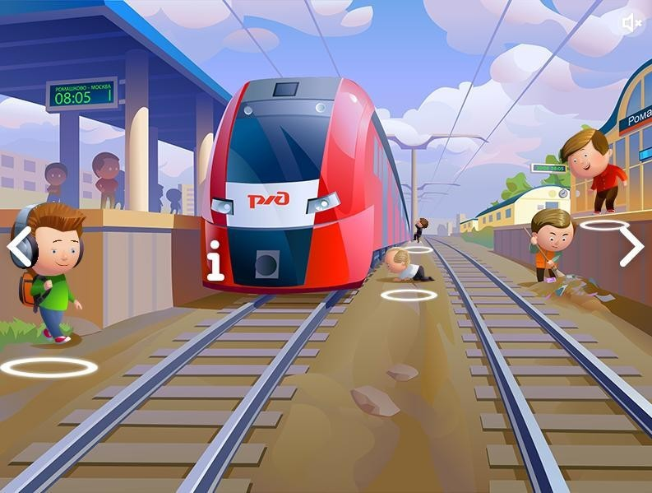
ПОМНИТЕ – ЧТО ИГРЫ НА ЖЕЛЕЗНОДОРОЖНЫХ ПУТЯХ ПРИВОДЯТ К ТРАГЕДИИ
Каждый гражданин, попавший на железную дорогу, должен помнить о своей безопасности и защитить себя, помня основные правила нахождения на пути:
- не стоять близко к краю платформы при приближении поезда;
- переходить пути в строго отведенных для этого местах;
- пешеходы должны переходить железнодорожные пути только в установленных местах, пользуясь при этом пешеходными мостами, тоннелями, переездами.
- на станциях, где нет мостов и тоннелей, граждане должны переходить железнодорожные пути по настилам, или в местах, где установлены указатели;
- перед переходом пути по пешеходному настилу необходимо убедиться в отсутствии движущегося подвижного состава;
- при приближении поезда следует остановиться, пропустить его и, убедившись в отсутствии подвижного состава по соседнему пути, продолжать переход.
ПОМНИТЕ – СОБЛЮДЕНИЕ ПРАВИЛ БЕЗОПАСНОСТИ СОХРАНЯТ ВАМ ЖИЗНЬ И ЗДОРОВЬЕ
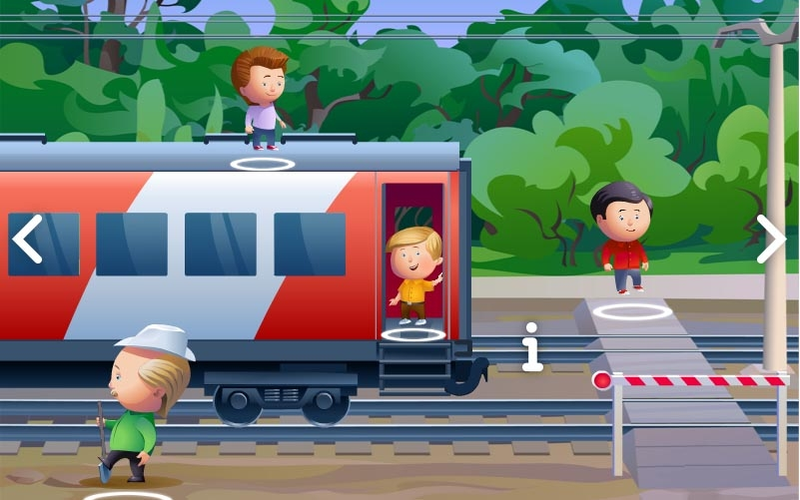
Запрещается:
- проезжать на крышах, подножках, переходных площадках вагонов;
- посадка и высадка на ходу поезда;
- высовываться из окон вагонов и дверей тамбуров на ходу поезда;
- выходить из вагона на междупутье и стоять там при проходе встречного поезда;
- прыгать с платформы на железнодорожные пути;
- устраивать на платформе различные подвижные игры;
- бежать по платформе рядом с вагоном прибывающего или уходящего поезда, а также находиться ближе двух метров от края платформы во время прохождения поезда без остановки;
- подходить к вагону до полной остановки поезда;
- на станциях и перегонах подлезать под вагоны и перелазить через автосцепки для прохода через путь;
- проходить по железнодорожным мостам и тоннелям, неспециализированным для перехода пешеходов;
- переходить через железнодорожные пути перед близко стоящим поездом;
- переходить путь сразу же после прохода поезда одного направления, не убедившись в отсутствии поезда встречного направления;
- запрещается подниматься на электроопоры;
- приближаться к лежащему на земле электропроводу ближе 8 метров;
- проходить вдоль железнодорожного пути ближе 5 метров от крайнего рельса;
- ходить в районе стрелочных переводов.
ЭТО МОЖЕТ ВСЕ ПРИВЕСТИ К ПЕЧАЛЬНЫМ ПОСЛЕДСТВИЯМ!

